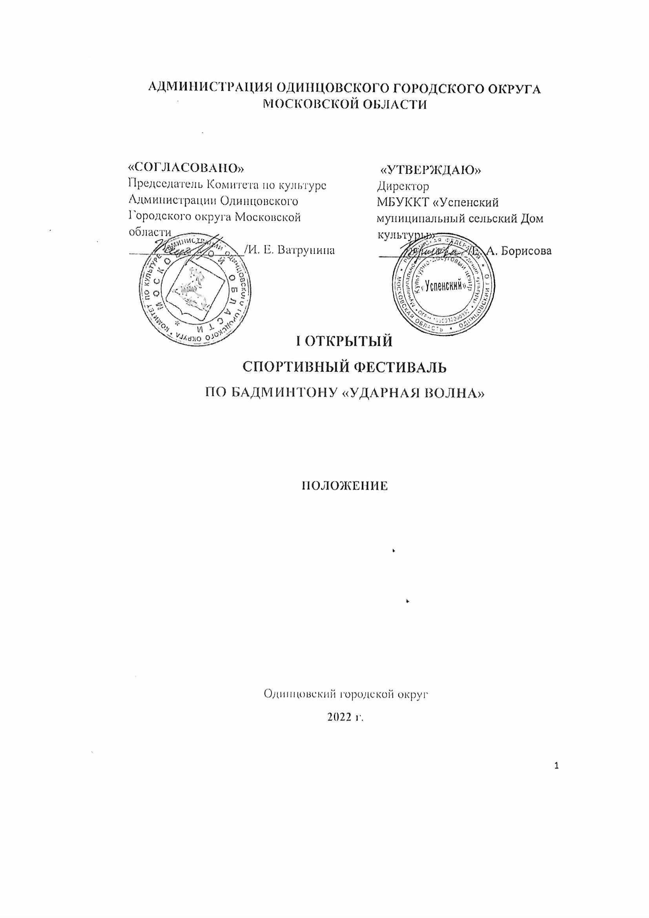

1.ТРАДИЦИИ И ИСТОРИЯ ФЕСТИВАЛЯ
Бадминтон одна из самых древних игр на земле. Китайские манускрипты, хранящемся в музее бадминтона близ Лондона, датируемые 1122 г. до нашей эры, открывают нам тайны игры «ди-дзяу-ци», так любимую китайскими «мандаринами». Во время династии Чу 3–4 куриных пера скрепляли ободком и гоняли «прадедушку» волана деревянными ракетками.
В Индии найдены наскальные рисунки (им по подсчетам археологов около 2 тысяч лет), изображения на которых также свидетельствуют, что люди увлекались прообразом современного бадминтона (игра «пеона»). Историки утверждают, что шесть веков назад игра, сильно напоминающая бадминтон, была известна в Японии. Жители этой страны использовали весьма оригинальный мяч: брали крупную спелую вишню, вставляли в нее пять-шесть гусиных перьев, затем засушивали на солнце - и «снаряд» для ударов деревянными ракетками был готов. «Ойбане» - так называлась эта игра, что в переводе значит «летающее перо».
В начале 20-х годов ХХ века бадминтон стал интенсивно распространяться на запад, 5 июля 1934 г. была учреждена Международная федерация бадминтона, в которой насчитывалось около 154 стран с пяти континентов.
В 1990 году прошел I Чемпионат Мира среди студентов, который стал проводиться с периодичностью также один раз в два года.
В Россию заморский волан прилетел весьма давно. Доподлинно известно, что забавляться с ним было одним из самых модных развлечений при дворе императрицы Екатерины II. О том, что на Руси увлекались игрой в волан, свидетельствуют старинные гравюры и многочисленные литературные источники.
Обратимся также к труду Владимира Ивановича Даля - «Толковому словарю живого великорусского языка», первое издание которого вышло в 1863 -1866 годах. Читаем: «Волан. Закругленная с одного конца пробка, с перяным венцом в другом конце, для игры в мячи; леток, летучка; ее бьют, вскидывая ракеткой, лаптой, лопастью»
Всемирный фестиваль молодежи и студентов в Москве (1957 г.) дал начало развитию советского бадминтона. На фестивале состоялись первые международные встречи наших спортсменов. Первый чемпионат Москвы был проведен в 1959 г. Затем в 1961 г. состоялся междугородный турнир с участием бадминтонистов Москвы.
МБУК Культурно-досуговый центр «Успенский» на протяжении работы Учреждения развивает этот вид спорта. Стремление к пропаганде общечеловеческих ценностей и здорового образа жизни, через развитие бадминтона, как массового любительского вида спорта. Наша стратегическая цель развития этого вида досуга привела к организации I Открытого спортивного фестиваля по бадминтону «Ударная волна» (Далее Фестиваль) в 2022г.

2.ЦЕЛИ И ЗАДАЧИ ФЕСТИВАЛЯ
- Популяризация и развитие бадминтона в Одинцовском городском округе, как одного из массового любительского вида спорта.
- Популяризация здорового образа жизни, особенно среди молодёжи.
- Привлечение к систематическим занятиям с физической нагрузкой, формирование позитивных жизненных установок у подрастающего поколения.
- Привлечение внимание родителей на правильное отношение к здоровью и физическому развитию молодёжи.
- Пропаганда здорового образа жизни как средство профилактики наркомании среди молодежи.

3.УЧРЕДИТЕЛИ И ОРГАНИЗАТОРЫ ФЕСТИВАЛЯ
- Муниципальное бюджетное учреждение культуры клубного типа МБУК Культурно-досуговый центр «Успенский» (далее – МБУК КДЦ «Успенский»), при поддержке Комитета по культуре Администрации Одинцовского городского округа.
Организаторы осуществляют контроль за организацией и проведением Фестиваля с учетом Стандарта организации работы в организациях сферы культуры, осуществляющих свою деятельность на территории Московской области, в целях недопущения распространения новой коронавирусной инфекции (COVID-2019).

4.ОРГКОМИТЕТ ФЕСТИВАЛЯ
ПРЕДСЕДАТЕЛЬ
- Борисова Елена Анатольевна – директор МБУК КДЦ «Успенский».
ЧЛЕНЫ ОРГКОМИТЕТА
- Поздеева Вероника Альбертовна – художественный руководитель МБУК КДЦ «Успенский».
- Звонарева Анна Вячеславовна – заведующая культурно-досугового отдела МБУК КДЦ «Успенский».
- Бергунов Данила Дмитриевич – руководитель кружка по мини-футболу МБУК КДЦ «Успенский».
ОТВЕТСТВЕННЫЙ СЕКРЕТАРЬ
- Зинатулин Руслан Рашидович – руководитель студии современного танца «Light Move» МБУК КДЦ «Успенский».

5. МЕСТО ПРОВЕДЕНИЯ
- Место проведения: МБУК Культурно-досуговый центр «Успенский»
- Адрес: Московская область, Одинцовский городской округ, с. Успенское, ул. Учительская, д.40А
- Телефон: +7(495)634-40-71(69)
- Электронная почта: fest.yspenskoe@gmail.com
- По решению Оргкомитета фестиваля мероприятие может проводиться в дистанционном или онлайн формате.

6.УСЛОВИЯ УЧАСТИЯ ФЕСТИВАЛЯ
- Допуск к участию регламентируется Положением о Фестивале.
- Участники Фестиваля должны быть официально заявлены на основании предварительной заявки в соответствии с Положением о фестивале.
- Участие в Фестивале несовершеннолетних спортсменов допускается только при наличии письменного согласия родителей (опекунов).
- Участники Фестиваля должны иметь соответствующую спортивную форму.
- Заявляясь, участник гарантирует наличие у себя спортинвентаря и воланов.
- Соревнования проводятся перьевыми воланами участников YONEX 40-50.

7. ПОРЯДОК И ПРОГРАММА ПРОВЕДЕНИЯ ФЕСТИВАЛЯ
Фестиваль проводится 16 и 17 апреля 2022 года в Учреждении МБУК Культурно-досуговый центр «Успенский». Адрес:143030, Московская область, Одинцовский городской округ, с. Успенское, ул. Учительская, д.40А
09.00 - Регистрация участников
10.00 - Торжественное открытие спортивного фестиваля
10.30 – Начало спортивного фестиваля
13.30-14.00 перерыв
Соревнования будут проводиться в следующих группах:
«А» – участники возрастной категории 7-8 лет.
«В» – участники возрастной категории 10-13 лет.
Возраст участников определяется по году рождения на 31 декабря 2022 года.
• В каждой группе соревнования проводятся в мужской одиночной и женской одиночной категории.

8. УСЛОВИЯ ПОДВЕДЕНИЯ ИТОГОВ
- Фестиваль проводятся в соответствии с общими «Правилами игры в бадминтон», введенными в действие, с изменениями и поправками, общим собранием BWF (прежде IBF) в мае 2006 года и утвержденными президиумом НФБР 05.03.2008 г. и приказом Минспорттуризма № 374 от 20.04.2010 г.
- Оргкомитет формирует и утверждается состав судейской бригады Фестиваля, в состав входят компетентные специалисты, имеющие значительные регалии в области спорта.
- В состав судейской бригады Фестиваля не имеют право входить педагоги, чьи ученики принимают участие в данном фестивале.
- Решение принимается на основании протокола судейской бригады Фестиваля, является окончательным и обсуждению не подлежит.
- В зависимости от количества заявленных участников, Оргкомитете Фестиваля может принять решение об изменении системы проведения соревнований.
- Игры проводятся до 2-х побед из 3-х партий до 21 очка.

9. НАГРАЖДЕНИЕ
- Участники Фестиваля, занявшие 1-е места во всех возрастных группах, награждаются памятными подарками, дипломами, медалями.
- Участники Фестиваля, занявшие 2 и 3 места, награждаются дипломами, медалями соответствующих степеней.
- Награждение победителей и призёров Фестиваля осуществляется на церемонии награждения по результатам игрового дня.
- При наличии спонсорской поддержки Фестиваля, возможны ценные призы для победителей. По усмотрению коллегии судей.

10. ОБЕСПЕЧЕНИЕ БЕЗОПАСНОСТИ УЧАСТНИКОВ И ЗРИТЕЛЕЙ
- Соревнования проводятся в спортивном зале МБУК Культурно-досуговом центре «Успенский», принятом к эксплуатации по актам технического обследования готовности сооружения к проведению мероприятий. Организатор соревнований обеспечивает термометрию с использованием бесконтактных термометров для участников и персонала, входящих в спорткомплекс, а также гигиеническую обработку рук с применением кожных антисептиков.
- Всем участникам и судьям необходимо носить гигиенические маски для лица.
- Оргкомитет несут всю полноту ответственности за оказание первой медицинской помощи участникам Фестиваля и зрителям, а при необходимости обеспечить прибытие машины скорой медицинской помощи.

11.СТРАХОВАНИЕ УЧАСТНИКОВ
- Участие в Фестивале осуществляется при наличии договора о страховании жизни и здоровья, полиса ОМС и других документов, подтверждающих право на участие.

12.ПОРЯДОК ПОДАЧИ ЗАЯВКИ
Заявки на участие (форма заявки Приложение № 1) и Согласие на обработку персональных данных (Приложение № 2) подаются в Оргкомитет фестиваля по электронной почте: fest.yspenskoe@gmail.com включительно до 22.00 14 апреля 2022 г.

13.КОНТАКТЫ
Информация: 8(495)634-40-71; 8(495)634-40-69;
Кураторы фестиваля:
Поздеева Вероника Альбертовна – 89689614883
Бергунов Данила Дмитриевич - 89660771774
Технические вопросы:
Стрембицкая Диана Юрьевна - 89998229159
Официальный сайт: https://dk-uspenskoe.ru/
Почта: fest.yspenskoe@gmail.com

Приложение №1
к Положению о проведении
I Открытого спортивного фестиваля
по бадминтону «Ударная волна»

Заявка на участие

в I Открытом спортивном фестивале по бадминтону «Ударная волна»
(2022г.)

Прошу Вас зарегистрировать в качестве участника
___________________________________

ФИО участника
Возрастная категория
Разряд (если имеется)
Учреждение, направляющее участника
Номер телефона участника
ФИО законного представителя несовершеннолетнего участника
Место проживания (город, село, и.тд)

«____»______________2022г. _____________ ____________________
(число, месяц, год подачи заявки) (подпись) (расшифровка подписи)

Приложение №2
к Положению о проведении
I Открытого спортивного фестиваля
по бадминтону «Ударная волна»

Согласие
на обработку персональных данных
МБУК Культурно-досуговый центр «Успенский», несовершеннолетнего участника
I Открытого фестиваля по бадминтону «Ударная волна»

Я,________________________________________________________________
__________________________________________________________________
(Ф.И.О. отца, матери, опекуна, законного представителя)
В связи с участием в 1 Открытом спортивном фестивале по бадминтону «Ударная волна», в соответствии с требованиями статьи 9 Федерального закона от 27.07.2006г. №152-ФЗ даю согласие на размещение и обработку (анкетных) персональных данных моего несовершеннолетнего ребенка (сына, дочь, опекаемого, приемного). А также на публикацию фото- и видеоматериалов в сети Интернет с его участием в 1 Открытом окружном спортивном фестивале по бадминтону «Ударная волна»__________________________________________________________________
(Ф.И.О. участника фестиваля сына, дочери, и тд)
С Положением об 1 Открытом спортивном фестивале по бадминтону «Ударная волна», размещенном на сайте Учреждения МБУК Культурно-досуговый центр «Успенский» ознакомлен(а), порядок проведения фестиваля мне понятны.
По моему первому требованию согласие может быть отозвано письменным заявлением.

Контактный телефон______________________
«_____» ______________ 2022 г.
Подпись______________/________

